LỄ TRƯỞNG THÀNH ĐỘI VIÊN NĂM HỌC 2025 – 2026 TRƯỜNG THCS NGHĨA CHÂU
Thực hiện Công văn số 89-CV/HĐĐ ngày 17/4/2026 của Hội đồng Đội về việc tổ chức chương trình lễ chào cờ theo nghi thức Đội chào mừng kỷ niệm 85 năm ngày thành lập Đội TNTP Hồ Chí Minh (15/5/1941 – 15/5/2026), đồng thời thực hiện Điều lệ và Nghi thức Đội TNTP Hồ Chí Minh về công nhận đội viên hoàn thành chương trình rèn luyện đội viên sau 7 năm tham gia hoạt động Đội, trường THCS Nghĩa Châu đã long trọng tổ chức “Lễ trưởng thành Đội” cho 127 đội viên khối 9 năm học 2025 – 2026.
Buổi lễ diễn ra trong không khí trang trọng, ý nghĩa với sự tham dự của: Thầy Nguyễn Văn Đĩnh – Bí thư Chi bộ, Hiệu trưởng nhà trường; Thầy Nguyễn Quang Trung – Phó Bí thư Chi bộ, Phó Hiệu trưởng nhà trường; Cùng toàn thể các thầy giáo, cô giáo và hơn 500 em đội viên trong toàn trường.
Năm học 2025 – 2026 với chủ đề:
“Thiếu nhi Ninh Bình
Vững tin bước vào kỉ nguyên mới”
đã ghi dấu nhiều hoạt động sôi nổi, thiết thực và ý nghĩa của Liên đội trường THCS Nghĩa Châu. Trải qua quá trình học tập, rèn luyện và tham gia các phong trào Đội, các đội viên khối 9 đã không ngừng trưởng thành về nhận thức, kỹ năng và trách nhiệm.
Tại buổi lễ, em Tống Thị Huyền Trang – Chi đội 9A đã đại diện khối 9 báo cáo những thành tích nổi bật trong công tác Đội và phong trào thiếu nhi của học sinh lớp 9 trong suốt những năm học vừa qua.
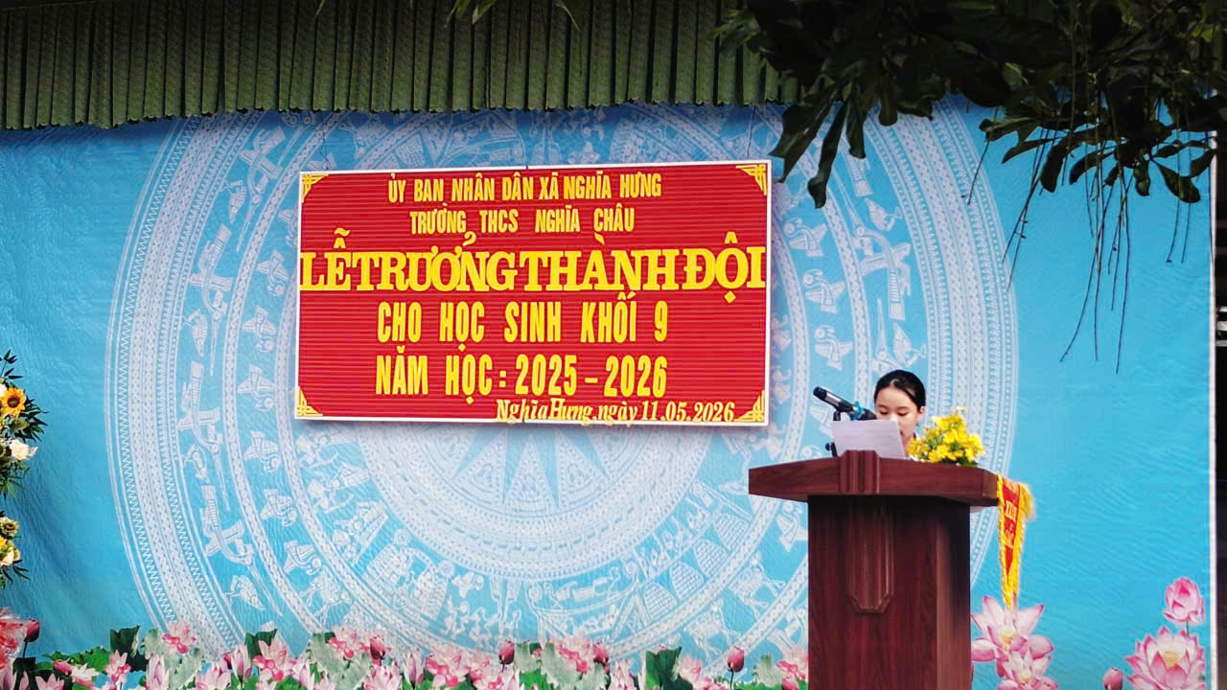
Tiếp đó, cô Đỗ Thị Kim Lan – Tổng phụ trách Đội đã thay mặt Ban phụ trách Đội công bố Quyết định công nhận trưởng thành Đội cho 127 đội viên khối 9 thuộc các chi đội 9A, 9B và 9C.
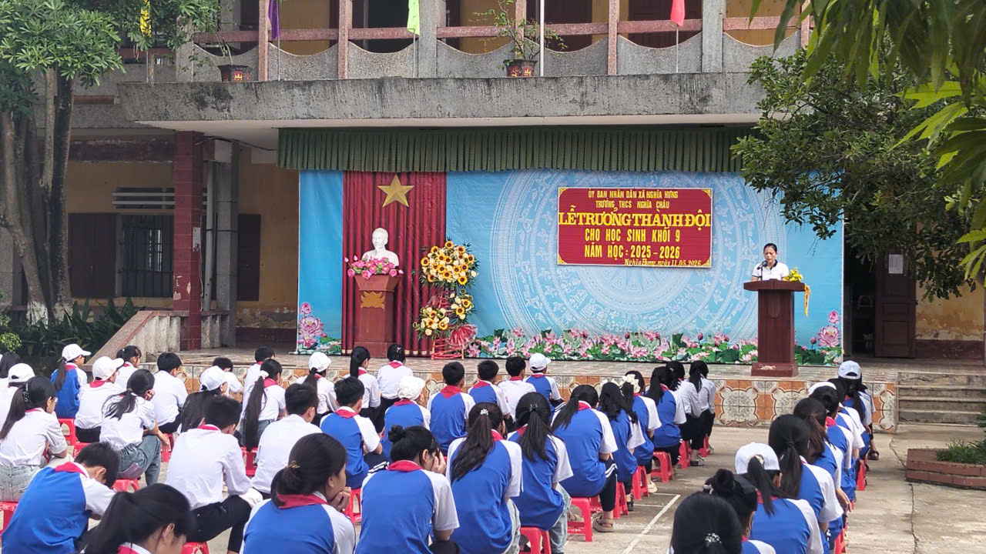
Trong giây phút xúc động của buổi lễ, em Nguyễn Hoàng Thảo Nguyên – đại diện học sinh khối 9 đã phát biểu cảm tưởng và gửi lời tri ân sâu sắc tới thầy cô, mái trường và tổ chức Đội TNTP Hồ Chí Minh – nơi đã dìu dắt các em trưởng thành trong suốt những năm tháng học tập dưới mái trường THCS Nghĩa Châu.
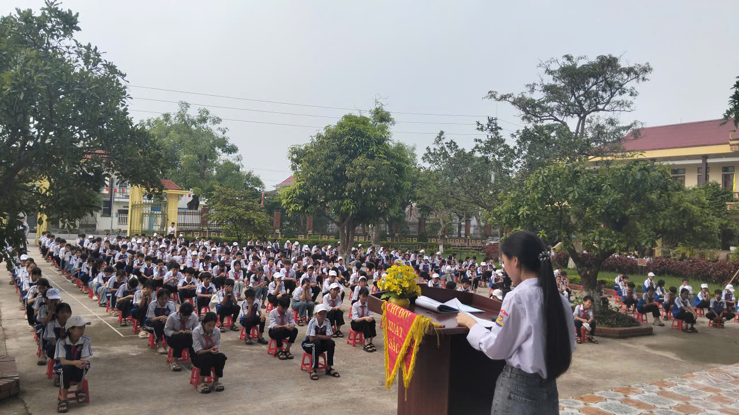
Phát biểu tại buổi lễ, thầy Nguyễn Văn Đĩnh – Bí thư Chi bộ, Hiệu trưởng nhà trường đã ghi nhận, biểu dương những cố gắng, thành tích của các đội viên khối 9; đồng thời gửi gắm niềm tin và những lời động viên tới các em trước khi bước vào chặng đường học tập mới.
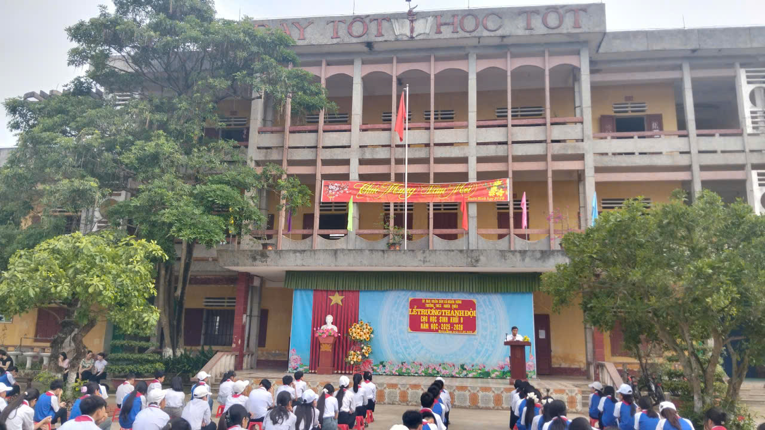
Buổi lễ trưởng thành Đội không chỉ là dấu mốc đáng nhớ đối với mỗi đội viên lớp 9 mà còn là dịp để giáo dục truyền thống, bồi dưỡng lý tưởng sống, khơi dậy niềm tự hào và trách nhiệm của thế hệ thiếu niên đối với quê hương, đất nước.
Khép lại chương trình là phần trò chơi tập thể sôi nổi với cuộc thi “Tay đua kiên nhẫn” – đua xe đạp chậm giữa các chi đội, tạo nên bầu không khí vui tươi, đoàn kết và đầy tiếng cười cho toàn thể học sinh.

Lễ trưởng thành Đội năm học 2025 – 2026 của trường THCS Nghĩa Châu đã diễn ra thành công tốt đẹp, để lại nhiều cảm xúc và kỷ niệm đẹp trong lòng thầy cô và các em học sinh lớp 9 trước khi chia tay mái trường THCS thân yêu.
Một số hình ảnh được ghi nhận tại buổi lễ:
